中等：往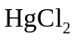溶液中加入氨水。 （ ）

